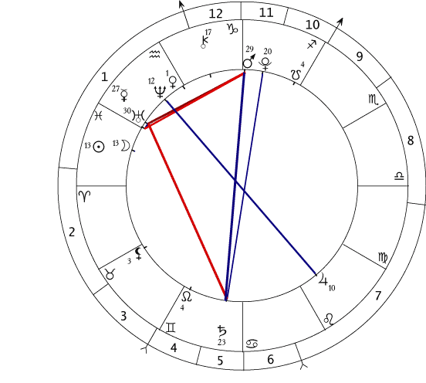

Астрологический прогноз
Март 2003

По своей напряженности март не уступит февралю, разве что акценты слегка сместятся, что скажется на многих проявлениях. Все те неприятности, на которые были богаты первые месяцы года, продолжатся (хотя, возможно, в несколько иных формах и в иных местах) — ведь оппозиции Сатурн—Плутон и Юпитер—Нептун пока не разошлись.

Конечно, в первую очередь всех волнует, начнется ли война в Ираке, и если начнется, то когда. США изо всех сил нагнетают обстановку, но и противодействие их воле (в первую очередь со стороны нашей страны) достаточно велико.

Энергии знака Рыб (где большую часть месяца будут находиться Солнце с Меркурием и куда 11 марта перейдет Уран) менее, чем энергии других знаков, располагают к открытой борьбе, поэтому шансы на то, что дата начала войны снова будет отложена, весьма велики. Однако ненависть и жажда мести будут тлеть подобно подземному торфяному пожару, распространяясь все дальше и глубже и находя для себя новую пищу. Не последнюю роль сыграет и алчность — ведь если пренебречь пропагандистскими призывами к борьбе с «мировым злом» (которое сегодня олицетворяет для США Саддам Хусейн) — драка-то идет из-за нефти. Конечно, амбиции обеих сторон тоже играют немаловажную роль. Стремление США играть ведущую роль в мировой политике и манипулировать другими странами, используя их для достижения собственной выгоды, стало проявляться уже совсем беспардонно и вызывает протест даже у многих их союзников. Весьма вероятно, что антивоенной коалиции удастся еще какое-то время сдерживать рвущихся в бой противников, но, увы! Новая военная техника требует испытания и применения, военное ведомство США должно оправдать перед налогоплательщиками свои безумные расходы, а государственный эгрегор как никогда нуждается в подпитке энергиями патриотизма.

Пламя злобы и агрессии может ярко вспыхнуть после 21-го марта, когда Солнце войдет в знак Овна — его энергии толкают людей и государства к активности и воинственности.

Вхождение Урана в Рыбы означает очередное обострение (хотя больше, кажется, уже некуда) арабо-израильского конфликта. И вообще для Израиля наступает «темная полоса» — ее начало «возвестила» гибель первого израильского космонавта. Уран по свойству своих энергий требует настоятельного обновления всех сфер жизни, причем одними передовыми технологиями не обойтись. Корни современного кризиса уходят в глубь веков — еще библейские пророки многократно упрекали свой богоизбранный народ в «жестоковыйности», упрямстве, амбициозности и алчности (причем именно «богоизбранность» делала эти свойства особенно нетерпимыми).

Но на фоне мирового кризиса наша страна продолжит укреплять свои позиции. Цены на нефть уже поднялись на невиданную высоту, что благоприятно для государственного бюджета, а роль миротворца (к тому же способного реально противостоять США и Великобритании) добавляет Путину уважения в стране и в мире. Внутри страны тоже напряжение начнет ослабевать. С приближением весны снимется острота многих проблем в жилищно-коммунальной сфере, мелкие подачки и крупные обещания денежных прибавок на время успокоят пенсионеров и бюджетников, предвыборная кампания еще только раскачивается…

Рекомендации для эзотерической работы:
Этот месяц удобен для работы по 19-й Зоне (Целенаправленная деятельность) — Марс (ГРОН) в Козероге предрасполагает к успешной организации деятельности в любой сфере человеческой активности.
По 6-й Зоне (Меркурий — ЦЕРС в Рыбах — КИНЬ) можно порешать проблемы, связанные как с самовыражением (в том числе через различные виды творчества), так и с отношением к материальным благам. И уж конечно, всем будет интересно разобраться в своем взаимоотношении с деньгами: не только тем, у кого «финансы поют романсы», но и состоятельным людям важно уметь правильно управлять энергиями денег. Зачастую унаследованное «везение» (то есть благоприятные кармические наработки прошлых воплощений) может быть разрушено неправильными действиями и даже мыслями.

Для тех, кто работает с отклонениями:
Из всех отклонений активнее всего будет 14-я Зона. Везде, где есть для этого предпосылки, зависть, коварство, злоба и ненависть покажут себя во всей красе. Причем, следуя общей тенденции месяца, их действие долго будет скрыто от посторонних глаз, и лишь к концу марта самые неудержимые проявления вырвутся наружу. Такая обстановка весьма благоприятна не только для разного рода «темных сил», стремящихся сделать своим ближним как можно больше гадостей, но и для тех, кто любит по любому поводу вступать в борьбу (в том числе «астральную») за якобы «правое дело» (считая таковым то, что идет на пользу ему самому или узкому кругу близких или знакомых) (см. 22-ю Зону). Будьте внимательны, не пропускайте ударов, но и не позволяйте втянуть себя в «астральные разборки». Лучший способ защиты от любого подобного нападения — полное искоренение в самом себе не только всех проявлений 14-й Зоны, но и ее энергий, скрытых в подсознании. Так что если «враги» Вас «достали», значит, еще не все у Вас в порядке по этому Качеству, поэтому скажите им «спасибо» за науку и искореняйте 14-ю до конца!

Хорошо будут видны отклонения по Качеству 6-й Зоны. К тому же, как всем известно, алчность, зависть и злоба всегда идут рука об руку. В самых низких проявлениях 6-я и 14-я всегда поддерживают друг друга, и ликвидировать эти проявления имеет смысл совместно.

По-прежнему «на коне» 13-я Зона, но Качество энергий Рыб придаст иллюзиям и обманам особую тонкость и изысканность, а лжи и коварству — проникновенность и заразительность.

Ульрих И. В.

